Panna cotta betterave
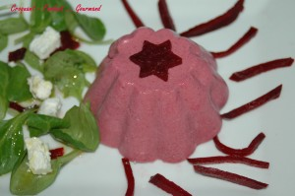 Pour 9 Croquants-Gourmands :
Préparation : 15 mn - Cuisson : 10 mn - Réfrigération : 6 heures
- 400 g de betterave cuite et épluchée
- 160 g de lait
- 1 petite gousse d'ail
- 3 feuilles de gélatine (6g)
- 160 g de mascarpone
- 200 g de chèvre frais (petit Billy)
- sel & poivre du moulin
Petites verrines ou empreintes en silicone
Couper la betterave en dés.
Éplucher et presser la gousse d'ail.
Mettre les feuilles de gélatine à tremper dans de l'eau froide.
Lorsque la gélatine est bien ramollie, la faire dissoudre dans 4 cuillerées à soupe de lait chaud.
Verser dans le bol du blender la betterave, la gélatine, le lait restant, le mascarpone et le fromage de chèvre.
Mixer jusqu'à ce que le mélange soit bien homogène.
Rectifier l'assaisonnement.
Verser dans les verrines ou dans les empreintes (briochettes pour moi).
Couvrir et placer au réfrigérateur pendant 6 heures au moins ou mieux toute la nuit.
Servir avec quelques feuilles de salade (mesclun, mâche..) arrosées d'huile d'olive et de vinaigre balsamique et de quelques dés de feta.

